@运行在客户端的语言；
是一门脚本语言；运行过程中由JS解释器逐行进行解释并执行
现在也可以基于Node.JS技术进行服务端编程；

@作用
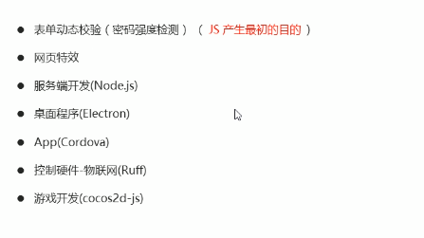
用于和用户的交互
实现业务逻辑和页面控制

@浏览器执行JS
渲染引擎和JS引擎构成
JS引擎：用来读取网页中的JS代码，对其处理后运行，比如谷歌浏览器的V8
JS引擎执行代码时逐行解释放在《scripet》标签之间

@JS的组成部分
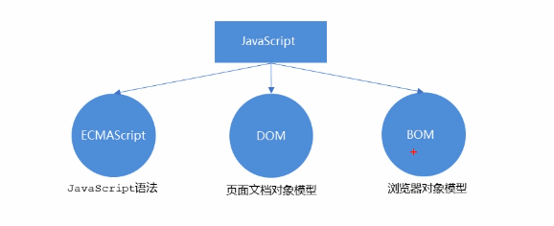
ECMAS规定了JS的编程语法和基础核心知识，定义了标准
DOM：文档对象模型----对页面中的各种元素进行操作
BOM：浏览器对象模型 对浏览器的各种操作比如对话框的下拉等等

@JS三种书写位置（和CSS相似）
行内 直接写到元素的内部 onclick=“alert（秋香）”
内嵌 <script></script> alert（“沙漠骆驼”）
外部 外部文件直接用my.js后缀文件 <script src=my.js>中间不能有其他代码了 </script>

@JS注释
CTRL+//单行注释
Shift+ alt+a 多行注释

@JS输入输出语句
alert（浏览器弹出警示框）
console.log(浏览器控制台打印输出信息) 给程序员测试用的
prompt（浏览器弹出输入框，用户可以输入）

@什么是变量
可以把用户数据进行保存；用于存放数据的容器
我们通过变量名获取数据，甚至数据可以修改
本质：变量是程序在内存中储放数据的空间
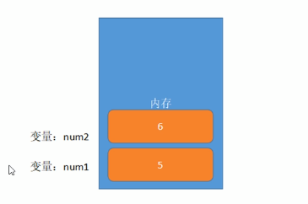

@变量的使用
Step1 声明变量
Step2 赋值
声明变量： var a 声明了一个a的变量，计算机会自动分配内存空间
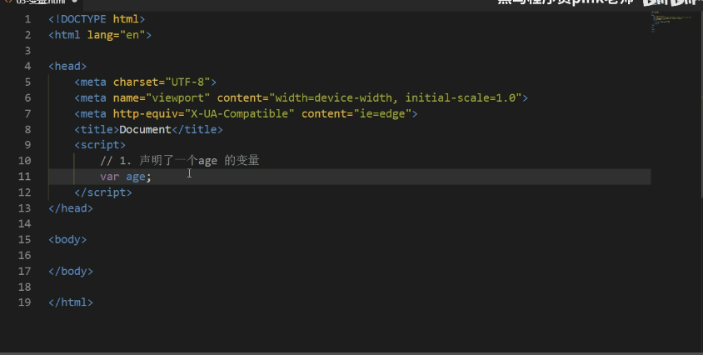
赋值：a=10；把a这个变量赋值为10
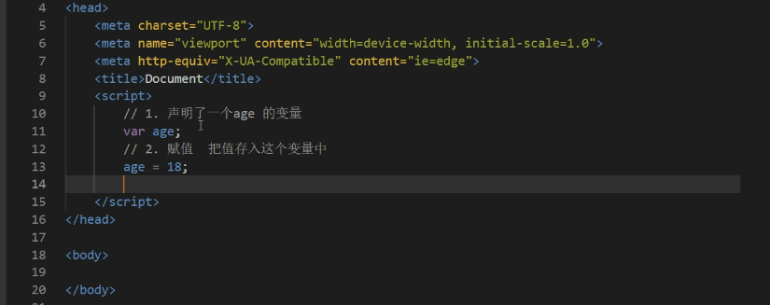
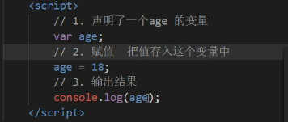输出结果
声明一个变量并直接赋值=》》变量直接初始化；

@变量案例
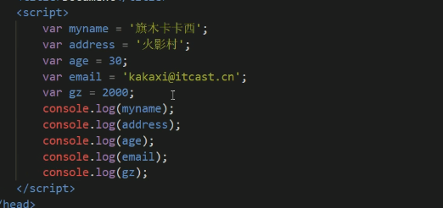

@变量案例弹出用户名
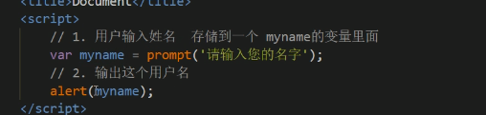

@变量语法扩展
一个变量如果重新赋值后，它的值就会被覆盖，以最后一次赋值的值为准
这个很好理解，后期用到循环的时候就是用的这个原理

可以同时声明多个变量；多个变量之间用英文的，隔开
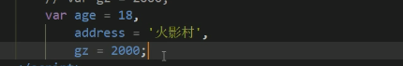

声明变量的特殊情况
①只声明不赋值 undefind
②不声明不赋值直接使用 console.log（tel）直接报错
③不声明直接赋值 qq=110 直接得到110的值但是不推荐这么使用

@变量的命名规范
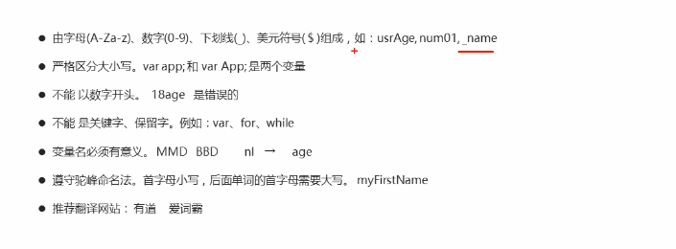
尽量不要用name 因为可能会和某些浏览器冲突

@交换两个变量的值(案例)
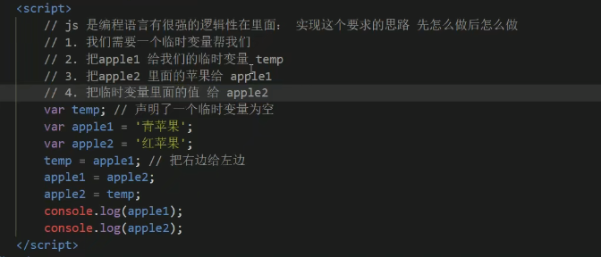

@数据类型简介
不同的数据所占用的存储空间是不同的，所以定义了不同的数据类型；
JS和其他语言不同所以数据类型的类别也有区别；
Int num =10 ；java 确定了为整形
Var num =10；JS 确定了为数字形
Js 的变量的数据类型只有程序在运行过程中，根据等号右边的值来确定的；
JS的数据类型是自由的在运行过程中，数据类型是可以变化的。
@数字型Numbier
①简单数据类型（Number 0，String 字符串，Boolean 布尔值，Undefind 未定义， Null 空）
②复杂数据类型（object）
Var num =10；默认十进制
Var num1 = 010 数字前面加0 表示八进制
Var num3 = 0x9 数字前面加0x表示十六进制

数字的范围有最大值和最小值
Console.log（Number.MAX_VALUE）输出最大值，最小值同理

数字型有三个特殊值
Infinity
-infinity
NaN 代表一个非数值。比如GAN网络中训练出现的NaN的问题

@isNaN（）用来判断是否是数字返回TorF

@字符串型String
‘12’只要加了引号，引号里面的就称为字符串类型，
Var str = ‘我是一个’高富帅’’的程序员
如果是特殊的需要不同区分单引号和双引号
如果需要换行等效果，区分CSS的<br/>标签，需要和C语言等使用的转义符
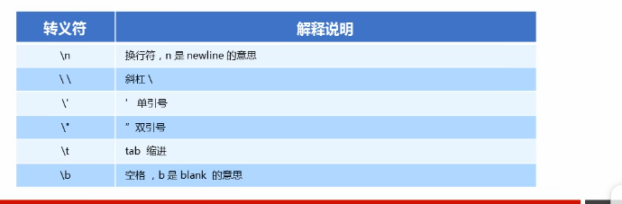
转义字符需要在引号里面；

@弹出网页警示框（案例）
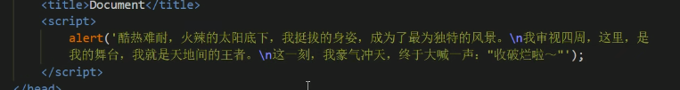

@字符串长度以及拼接
检测字符串的长度
Length属性来进行检测；
Var str = ‘my name is’
Console.log（str.length）
字符串的拼接
直接用+号就可以进行拼接了；
Console.log(‘pink’+18)
输出pink+18
只要是字符串类型和其他类型相加都是拼接的效果；

@字符串拼接加强
通过变量赋值数字进行拼接；
Console.log（‘pink’+age+’岁’）引号就近匹配；

@显示年龄案例
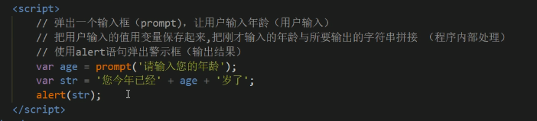

@boolean undefined null
Var flag = true 布尔型值 true相当于1 false相当于0；
Console.log（flag+1）==》》在运算的时候当1和0 来看
如果一个变量声明没有赋值，则为undefined；
log（undefined+’pink’）==>>undefinedpink 任何数据类型和字符串相加都是字符串
但是和数字相加的时候就是nan；
Var space = null
和数字相加的时候sapce+1=1；

@typeof检测变量数据类型 log统一为console.log
log（typeof 变量名）写法；
特殊情况；
Var timer = null
Log（typeof timer）==》》object；

@字面量
控制台的颜色可以看的出来是什么数据类型的
蓝色是数字型
黑色是字符串类型
深蓝是布尔值
浅灰色是未定义和空

@转换为字符串类型
把一种数据类型转换为我们想要的数据类型
①转换为字符串类型
②转换为数字型
③转换为布尔值
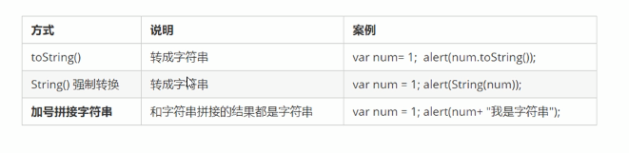
方法三是重点
写法：log（num+’’）即可

@转换为数字型parselnt和parseFloat
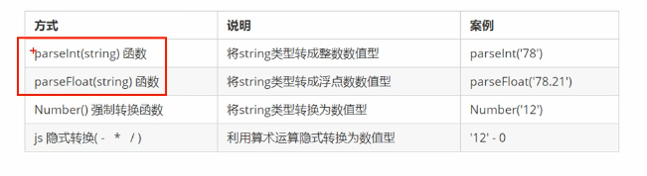
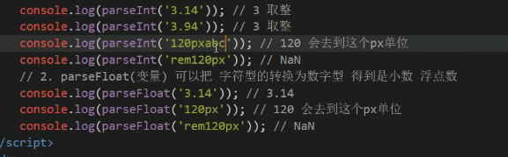

@转换为数字型number和隐式转换
Log（‘12’-0）用-*/其他三种运算符区别于加号
因为加号都是变字符串类型的

@计算年龄案例
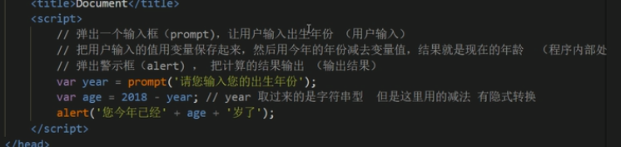

@简单加法器案例
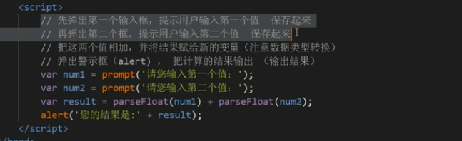
@转换为布尔型
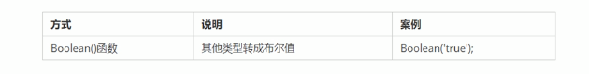
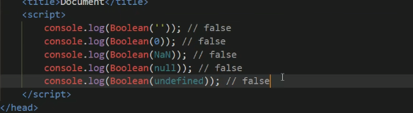
这五个转换为F其余的都为T 代表空或者否定的值都为F其余都为T

@拓展阅读
JS属于解释性语言，
语言》翻译器》机器语言
编译器是在代码执行之前进行编译，生成中间代码文件 例如python java （所有的代码全部解释完毕再执行）
解释器是在运行时进行及时解释，并立即执行 （边解释边执行）
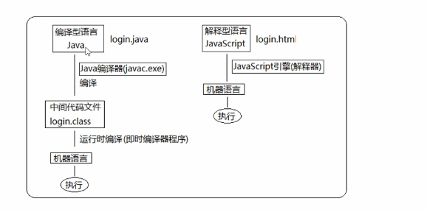
标识符：就是开发人员为变量 属性 函数 参数名取得名字；
标识符不能是关键字或者保留字
关键字：指JS本身已经使用了的字，不能再充当变量名了已经有特殊的功能了
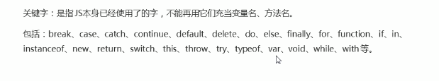
保留字：就是预留的关键字，现在还不是关键字，未来可能会适合用的关键字
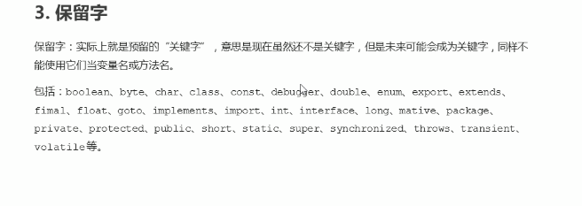
@作业案例
